Presseinformation

Individuelle Bedienfront-Bedruckung mit UV-Farben

Luckenwalde – Griessbach entwickelt und fertigt kundenspezifische Bediensysteme aus einer Hand auch in kleineren Losgrößen zu zeit- und kostenoptimierten Konditionen. Sämtliche Fertigungsschritte werden am Standort in Luckenwalde durchgeführt. Für die Bedruckung der Frontfolien setzt der Hersteller zunehmend UV-Farben ein und hat hierzu eine neue Produktionslinie aus Stoppzylinder-Siebdruckmaschine und drei Trocknermodulen in Betrieb genommen. „Durch den vollautomatischen Druckprozess ist vom Einzug über die Bedruckung und Aushärtung bis zum Abstapeln eine konstant hohe Qualität sichergestellt“, erklärt Griessbach-Geschäftsführer Jörg Zimmermann. Die besondere Punkt- und Kantenschärfe der unter UV-Licht aushärtenden Farben erlaubt den Einsatz feinmaschigerer Siebe und sorgt auch bei feinsten Konturen für besonders akkurate Druckergebnisse. Weil die Bedruckung auf der Folienrückseite erfolgt, um Beschriftungen, Piktogramme und andere Dekorelemente witterungs- und chemikalienbeständig vor Abnutzung zu schützen, wird der Farbton auf die jeweilige Folienstärke und -beschaffenheit abgestimmt und mittels Spektralfotometer auf Farbtreue überprüft. Transluzente und transparent gehaltene Bereiche machen integrierte Signal- und Funktionsbeleuchtung zur lichtgeleiteten Nutzerführung präzise kenntlich. Durch den Druck von Verschwindeeffekten werden Felder und Symboliken nur dann durch Ausleuchtung sichtbar gemacht, wenn sie als Bedienoption verfügbar sind. Eine zum Abschluss als Sperrschicht aufgebrachte Hinterdruckung stellt die Opazität aller unbeleuchteten Flächen sicher. „Die neue Maschine ermöglicht uns den Präzisionsdruck der Frontfolien mit deutlich erhöhtem Durchsatz. Die erzielten Zeit- und Kostenvorteile in der Fertigung tragen zur wirtschaftlichen Preisgestaltung bei und stärken unsere Termin- und Liefertreue“, ergänzt Zimmermann.

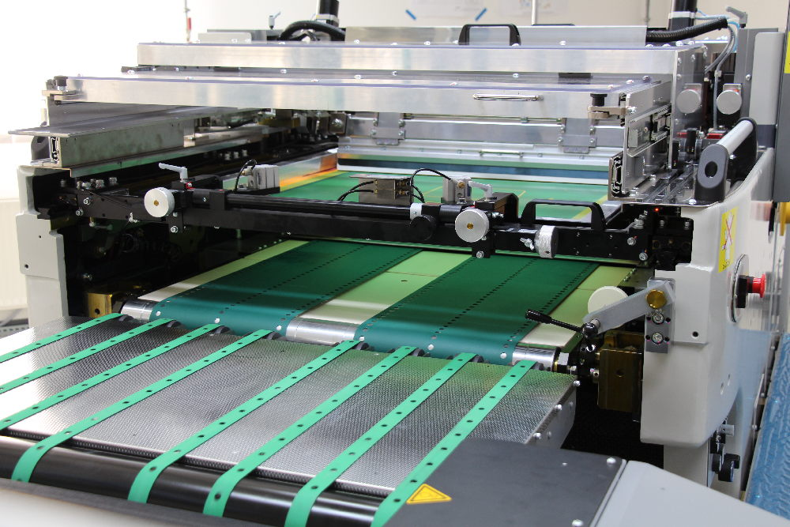

Bild: Mit UV-Farben und einer neuen Zylindersiebdruckmaschine steigert Griessbach Geschwindigkeit und Prozessqualität bei der Frontfolien-Bedruckung

Bilder: | zylindersiebdruckmasch_2000px | Zeichen: | 1.847
Dateiname: | 201801009_pm_uv-farben-foliendruck | Datum: | 08.05.2018

Unternehmenshintergrund

Die Griessbach GmbH in Luckenwalde entwickelt und fertigt Bedien- und Steuerungssysteme für Land- und Baumaschinen, Schienenfahrzeuge, Druckmaschinen, Schiffe sowie für den Maschinenbau und die Medizintechnik. Das Angebotsspektrum reicht von einfachen Baugruppen bis zu komplexer Industrieelektronik. Seinen Kunden bietet das Unternehmen Leistungen aus einer Hand: angefangen mit dem Produktdesign bis zur kompletten Fertigung einschließlich kundenspezifischer Lösungen für Mechanik, Hard- und Software sowie deren Qualitäts- und Funktionalitätsprüfung an Mustern, Prototypen und in der Serie. Erhältlich sind neben Standardmodulen auch Bediensysteme, die nach Kundenvorgaben in individuellen Abmessungen und Oberflächendesigns mit variabel konfigurierbarer Tastermatrix und Tastflächenbeleuchtung hergestellt werden. Das Luckenwalder Werk ist Teil der Richard Grießbach Unternehmensgruppe, die in Dippoldiswalde, Altenberg und Bremen weitere Fertigungsstätten für pneumatische und hydraulische Komponenten, Präzisionsdrehteile sowie für Innentürsysteme und Sanitärtechnik in Schienenfahrzeugen betreibt.

Kontakt:  Griessbach GmbH  Christian Pokrandt  Im Biotechnologiepark  14943 Luckenwalde  Tel.: 03371 / 6262 - 48  Fax: 03371 / 6262 - 97  E-Mail: info@griessbach.de  Internet: www.griessbach.de |  | gii die Presse-Agentur GmbH  Immanuelkirchstraße 12  10405 Berlin  Tel.: 0 30 / 53 89 65 -0  Fax: 0 30 / 53 89 65 -29  E-Mail: info@gii.de  Internet: www.gii.de

